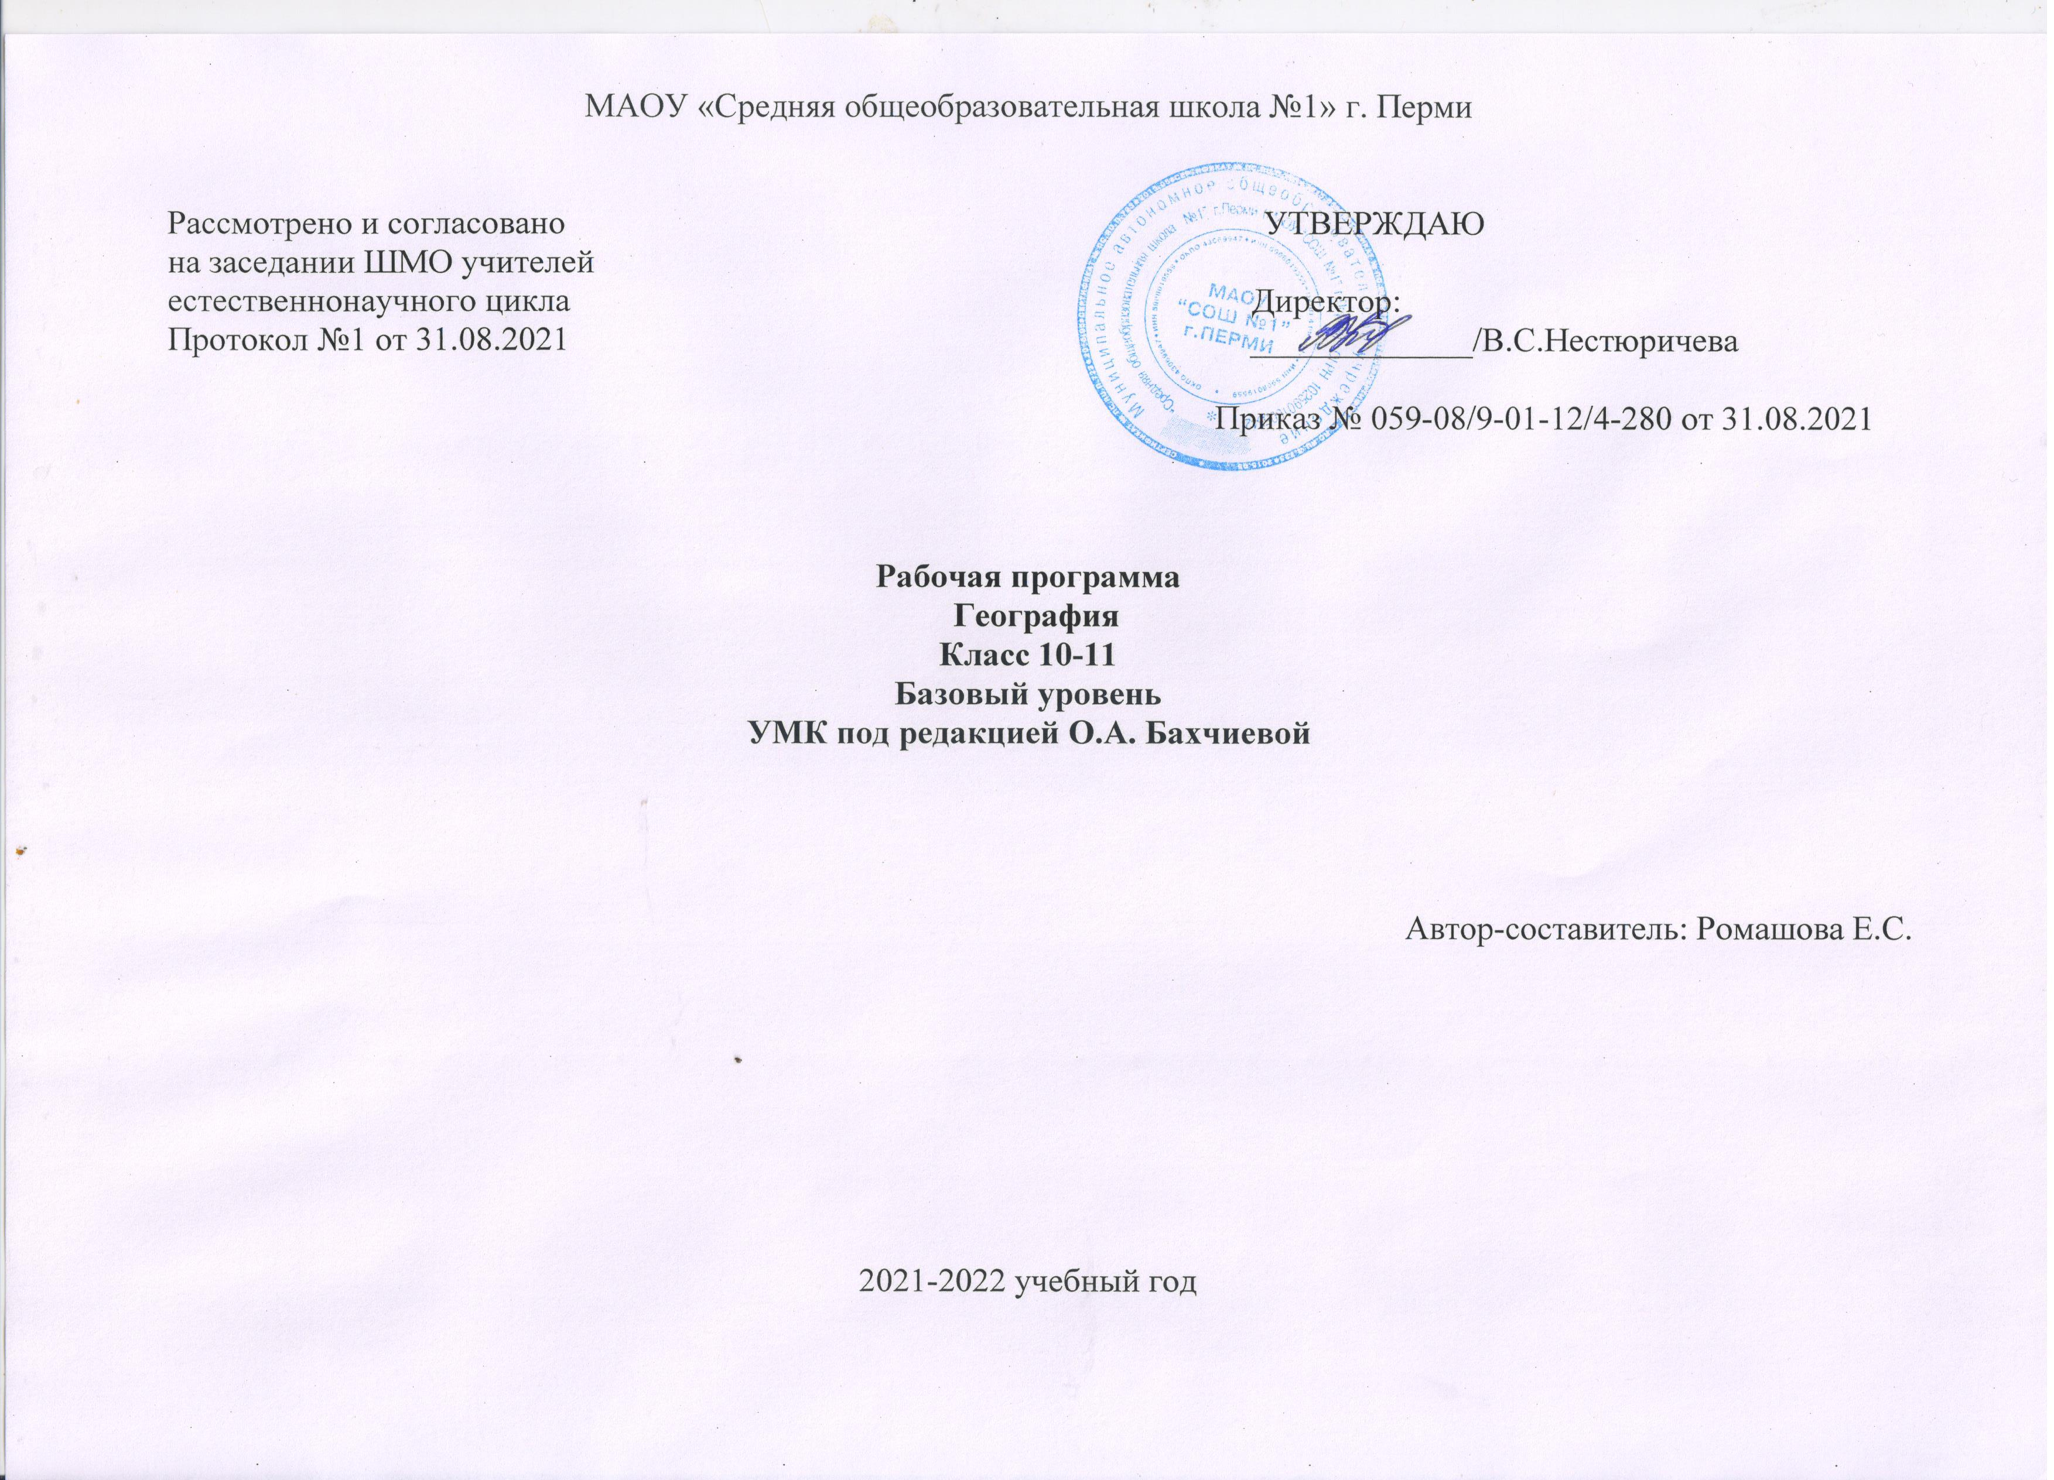Программа курса «Экономическая и социальная география мира» разработана на основе содержания Стандарта основного общего образования, примерной программы для среднего (полного) общего образования по географии М: Вентана- Граф Составители: О.А.Бахчиева, с учетом базисного учебного плана МАОУ «СОШ №1» г.Перми на 2020-2021 учебный год.
Главная цель курса – формирование представления о социально-экономической составляющей географической картиной мира. Познакомиться с закономерностями воспроизводства и размещения населения, этапами формирования мирового хозяйства и географического разделения труда, принципами социально-экономического районирования мира.
География – уникальная наука, которая использует свой интеграционный потенциал, объясняет происходящие в современном обществе процессы. Возможные варианты решения экономических и социальных проблем находятся на границе между отдельными отраслями научного знания.
Программа по географии на базовом уровне ориентируется, на формирование общей культуры и мировоззрения школьников, а также решение воспитательных и развивающих задач общего образования, задач социализации личности. По содержанию предлагаемый базовый курс географии сочетает в себе элементы общей географии и комплексного географического страноведения.
Он завершает формирование у учащихся представлений о географической картине мира, которые опираются на понимание географических взаимосвязей общества и природы, воспроизводства и размещения населения, мирового хозяйства и географического разделения труда, раскрытие географических аспектов глобальных и региональных явлений и процессов, разных территорий.
Содержание курса призвано сформировать у учащихся целостное представление о современном мире, о месте России в этом мире, а также развить у школьников познавательный интерес к другим народам и странам.
В основу курса географии легли следующие педагогические дидактические принципы: принцип доступности, принцип системности, принцип научности.
Принципы отбора содержания связаны с преемственностью целей образования на различных ступенях и уровнях обучения, логикой внутрипредметных связей, а также с возрастными особенностями развития учащихся.

I Планируемые результаты
Личностным результатом обучения географии в средней школе является формирование всесторонне образованной, инициативной и успешной личности, обладающей системой современных мировоззренческих взглядов, ценностных ориентаций, идейно-нравственных, культурных и этических принципов и норм поведения.
Важнейшие личностные результаты обучения географии:
• ценностные ориентации выпускников основной школы, отражающие их индивидуально-личностные позиции:
— осознание себя как члена общества на глобальном, региональном и локальном уровнях (житель планеты Земля, гражданин Российской Федерации, житель конкретного региона);
— осознание целостности природы, населения и хозяйства Земли, материков, их крупных районов и стран;
— представление о России как субъекте мирового географического пространства, ее месте и роли в современном мире;
— осознание единства географического пространства России как единой среды обитания всех населяющих ее народов, определяющей общность их исторических судеб;
— осознание значимости и общности глобальных проблем человечества;
• гармонично развитые социальные чувства и качества:
— эмоционально-ценностное отношение к окружающей среде, необходимости ее сохранения и рационального использования;
— патриотизм, любовь к своей местности, своему региону, своей стране;
— уважение к истории, культуре, национальным особенностям, традициям и образу жизни других народов, толерантность;
• образовательные результаты — овладение на уровне общего образования законченной системой географических знаний и умений, навыками их применения в различных жизненных ситуациях.
Метапредметные результаты освоения выпускниками средней школы программы по географии заключаются в формировании и развитии посредством географического знания:
— познавательных интересов, интеллектуальных и творческих способностей учащихся;
— гуманистических и демократических ценностных ориентаций, готовности следовать этическим нормам поведения в повседневной жизни и производственной деятельности;
— способности к самостоятельному приобретению новых знаний и практических умений, умения управлять своей по-знавательной деятельностью;
— готовности к осознанному выбору дальнейшей профессиональной траектории в соответствии с собственными интересами и возможностями.
Кроме того, к метапредметным результатам относятся универсальные способы деятельности, формируемые в том числе и в школьном курсе географии и применяемые как в рамках образовательного процесса, так и в реальных жизненных ситуациях:
• умения организовывать свою деятельность, определять ее цели и задачи, выбирать средства реализации цели и применять их на практике, оценивать достигнутые результаты;
• умения вести самостоятельный поиск, анализ, отбор информации, ее преобразование, сохранение, передачу и презентацию с помощью технических средств и информационных технологий;
• организация своей жизни в соответствии с общественно значимыми представлениями о здоровом образе жизни, правах и обязанностях гражданина, ценностях бытия и культуры, социального взаимодействия;
• умение оценивать с позиций социальных норм собственные поступки и поступки других людей;
• умения взаимодействовать с людьми, работать в коллективах с выполнением различных социальных ролей, представлять себя, вести дискуссию, написать письмо, заявление и т. п.;
• умения ориентироваться в окружающем мире, выбирать целевые и смысловые установки в своих действиях и поступках, принимать решения.

Предметными результатами освоения выпускниками средней школы программы по географии являются:
• понимание роли и места географической науки в системе научных дисциплин, ее роли в решении современных практических задач человечества и глобальных проблем;
• представление о современной географической научной картине мира и владение основами научных географических знаний (теорий, концепций, принципов, законов и базовых понятий);
• умение работать с разными источниками географической информации;
• умение выделять, описывать и объяснять существенные признаки географических объектов и явлений;
• картографическая грамотность;
• владение элементарными практическими умениями применять приборы и инструменты для определения количественных и качественных характеристик компонентов географической среды;
• умение вести наблюдения за объектами, процессами и явлениями географической среды, их изменениями в результате природных и антропогенных воздействий, оценивать их последствия;
• умение применять географические знания в повседневной жизни для объяснения и оценки разнообразных явлений и процессов, адаптации к условиям проживания на определенной территории, самостоятельного оценивания уровня безопасности окружающей среды как сферы жизнедеятельности;
• умения соблюдать меры безопасности в случае природных стихийных бедствий и техногенных катастроф.

II Содержание учебного предмета
10 класс
Введение (1ч)
Экономическая и социальная география в системе географических наук. Развитие экономической географии.
Политическое устройство мира(3ч)
Страны на политической карте мира. Политическая карта мира как историческая категория.
Природа и человек в современном мире(8ч)
Географическая среда и человек. Изменение географической среды. Мировые ресурсы Земли и природопользование. Природные ресурсы. Обеспеченность природными ресурсами. География минеральных природных ресурсов. Перспективы разработки минеральных ресурсов. Размещение отдельных видов минеральных ресурсов. Земельные и лесные ресурсы мира. Мировые водные ресурсы. Ресурсы пресной воды. Ресурсы Мирового океана. География неисчерпаемых природных ресурсов. Рекреационные ресурсы. Климатические ресурсы. Экологические проблемы мира. Отдельные экологические проблемы и пути их решения. Объекты и регионы экологических катастроф.
Население мира(7)
Численность населения мира и демографическая политика. Изменение численности населения мир. Динамика численности населения мира. Демографическая политика государств мира. Возрастной, половой и социальный состав населения мира. Социальная структура народонаселения. Расовый и этнический состав населения. Равноценность национальных культур. Историко-культурное районирование мира. Религии мира и религиозный состав населения. Буддизм. Христианство. Ислам. Национальные религии. Размещение и расселение населения мира. Миграционные процессы. Городские и сельские поселения. Проблемы населения современного мира. Демографическая проблема. Проблема разоружения и сохранения мира.
Мировое хозяйство и география основных отраслей (15ч)
Мировое хозяйство и основные этапы его развития. Структура мирового хозяйства. Международное географическое разделение труда. Научно-техническая революция и ее роль в становлении мирового хозяйства. Научно-технический прогресс. Характерные черты современной НТР. Нанотехнологии. Факторы размещения и территориальная структура мирового хозяйства. Основные модели территориальной структуры мирового хозяйства. Топливная промышленность и энергетика мира. Первичные энергоносители. Нефтедобывающая промышленность. Газовая промышленность. Угольная промышленность. Электроэнергетика. Энергетическая стратегия мира. Мировая металлургия. Черная металлургия. Цветная металлургия. Алюминиевая промышленность. Медная промышленность и производство благородных металлов. Машиностроение мира. Общее машиностроение. Станкостроение. Тяжелое машиностроение. Транспортное машиностроение. Электротехническое машиностроение. Электронная промышленность. Мировая химическая промышленность. Горнохимическая промышленность. Основная химия. Химия органического синтеза. Высокотехнологичные отрасли. Производство строительных материалов и лесная промышленность. Легкая и пищевая промышленность. Сельское хозяйство. Растениеводство мира. Типы сельского хозяйства. Биотехнологии в сельскохозяйственном производстве. Зерновое хозяйство. Технические культуры. Животноводство мира. Сельское хозяйство и окружающая среда. Перспективы развития животноводства. Мировой транспорт. Виды транспорта. Мировая торговля и и сфера услуг. Мировая торговля. Финансово-кредитные отношения. Международная торговля услугами. Международный туризм. Международная специализация и интеграция стран и регионов мира.

Содержание учебного предмета
11 класс
Раздел II. Региональная характеристика мира.
Тема: Регионы и страны мира.3ч
Страноведение и регионы мира.
Международные отношения и геополитика.
Показатели уровня развития стран. Основные признаки различия развитых и развивающихся стран.
Тема: Регионы и страны мира.
Зарубежная Европа.5ч
Особенности территории зарубежной Европы. Особенности населения зарубежной Европы. Географические особенности хозяйства зарубежной Европы. Субрегиональные и районные различия зарубежной Европы. Франция. Польша.
Пр. работа №1: Составление сравнительных характеристик 2-х стран (по выбору учителя) с учётом природной, социально-экономической специфики на основе различных источников информации. Зарубежная Азия: история формирования региона, природные условия и ресурсы.
Практическая работа № 2 «Характеристика размещения хозяйства одной из стран»
Зарубежная Азия. 6ч
Население зарубежной Азии. Хозяйство зарубежной Азии и развитие отдельных отраслей. Япония – лидер азиатской экономики. Китай – экономическое чудо зарубежной Азии. Индия – стран традиций..
Северная Америка.6ч
Территория и население Северной Америки. США: история формирования государства, географическое положение и ресурсы. Промышленность США. Сельское хозяйство и транспорт США. Канада и её место в мировом хозяйстве. Интеграционная группировка НАФТА.
Латинская Америка.6ч
Латинская Америка: состав и общая характеристика региона. Вест- Индия ( островная часть Мезоамерики). Континентальная часть Мезоамерики (Центральная Америка). Мексика. Природно-ресурсный потенциал и население Южной Америки. Экономическое пространство Южной Америки. Бразилия.
Практическая работа №3 «Определение по статистическим материалам тенденций изменения отраслевой структуры хозяйства страны»
Австралия и Океания.2ч
Географические особенности Австралии и Океании как единого региона. Динамика развития хозяйства Австралии и Океании.
Африка.3ч
Особенности территории и населения Африки. Природные предпосылки и развитие первичных отраслей хозяйства Африки. Специализация субрегионов Африки. Проблемы преодоления отсталости развивающихся стран.
Изучение стран Африки: Нигерия ЮАР.
Тема: Россия в современном мире. 1ч
Россия на политической карте мира, в мировом хозяйстве. Отрасли международной специализации России. Определение основных направлений развития внешнеэкономических связей России.
Тема. Современный мир и глобальные проблемы человечества. 1ч Практическая работа № 5 «Составление схемы «Взаимосвязи глобальных проблем человечества»

